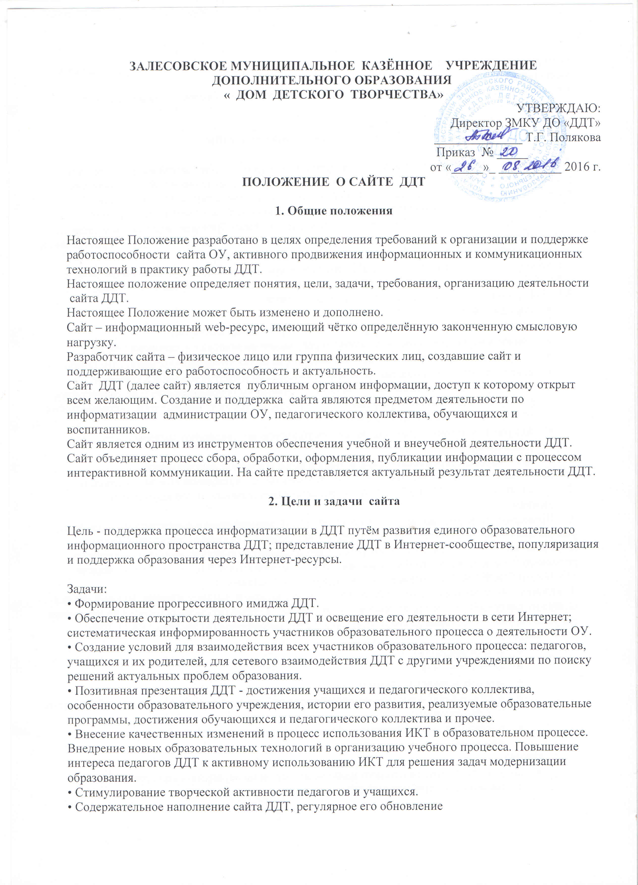

• Осуществление обмена педагогическим опытом и демонстрация достижений обучающихся и учителей ДДТ.
• Развитие творческих инициатив по созданию информационно-образовательных ресурсов у обучающихся.

3. Требования к содержанию сайта

3.1. Информационный ресурс Сайта формируется из общественно-значимой информации для всех участников образовательного процесса, деловых партнеров и всех прочих заинтересованных лиц, в соответствии с уставной деятельностью образовательного учреждения. На Сайте ДДТ обязательно подлежат размещению ссылки на официальные сайты вышестоящих органов исполнительной власти, осуществляющие управление в сфере образования (на сайты отдела по образованию администрации Залесовского района, управления Алтайского края по образованию и делам молодёжи), веб-сайты образовательных учреждений района.
3.2. Информационный ресурс Сайта ДДТ является открытым и общедоступным. Информация сайта ДДТ излагается общеупотребительными словами, понятными широкой аудитории.
3.3. Информация, размещаемая на сайте ДДТ, не должна:
- нарушать авторское право;
- содержать любую коммерческую рекламу сторонних организаций;
- унижать честь, достоинство и деловую репутацию физических и юридических лиц;
- содержать государственную, коммерческую или иную, специально охраняемую тайну;
- содержать информационные материалы, которые содержат призывы к насилию и насильственному изменению основ конституционного строя, разжигающие социальную, расовую, межнациональную религиозную рознь, пропаганду наркомании, экстремистских религиозных и политических идей;
- содержать материалы, запрещенные к опубликованию законодательством Российской Федерации;
- противоречить профессиональной этике в педагогической деятельности.
3.4. При размещении информации на сайте образовательное учреждение обязано соблюдать Федеральный закон № 152 от 27.07.2006 «О персональных данных» с последующими изменениями).
3.5. Примерная информационная структура Сайта ДДТ определяется в соответствии с задачами реализации государственной политики в сфере образования и формируется из двух видов информационных материалов: обязательных к размещению на сайте (инвариативный блок) и рекомендуемых к размещению (вариативный блок). Инвариативный блок состоит из раздела ТРЕБОВАНИЯ ФЗ № 293, согласно Рекомендациям по созданию и
И ведению официальных сайтов образовательных учреждений Алтайского края. Данный раздел содержит карту сайта с перечнем ссылок на документы (данный перечень ссылается на различные документы, расположенный на сайте ДДТ), согласно требованиям ФЗ № 293 от 08.11.2010:
- сведения:
  - о дате создания ОУ;
  - о структуре ОУ;
  - о реализуемых программах;
  - о персональном составе педагогических работников с указанием уровня образования и квалификации;
  - о материально-техническом обеспечении и об оснащенности образовательного процесса;
- копии:
- документа, подтверждающего наличие лицензии на осуществление образовательной деятельности (с приложениями);
- свидетельство о государственной аккредитации (с приложениями), утвержденное в установленном порядке плана финансово-хозяйственной деятельности или бюджетной сметы ОУ;
- порядок оказания платных образовательных услуг, в том числе образец договора об оказании платных образовательных услуг, с указанием стоимости платных образовательных услуг;
- сведения, указанные в пункте 3.2 статьи 32 Федерального закона от 12 января 1996 года №7-ФЗ «О некоммерческих организациях», т.е. отчет о своей деятельности в объеме сведений, представляемых в уполномоченный орган или его территориальный орган.
3.6. Информационные материалы инвариативного блока являются обязательными к размещению на Сайте ДДТ.
3.7. Информационные материалы вариативного блока размещаются на Сайте ДДТ по усмотрению образовательного учреждения, могут быть им расширены и должны отвечать требованиям пункта 3.3 настоящего Положения.
3.8. Структура сайта утверждается приказом директора ДДТ (оформляется в виде таблицы либо списка разделов и подразделов с кратким описанием).
3.9. Информационное наполнение сайта осуществляется в порядке, определяемом приказом руководителя образовательного учреждения.
3.10. Органы управления образованием могут вносить рекомендации по содержанию, оформлению и функциям Сайта ДДТ.

4. Организация деятельности сайта

Руководитель ДДТ является администратором сайта, который несёт ответственность за решение вопросов о размещении информации, об удалении и обновлении устаревшей информации, обладает правом «вето» на публикацию любой информации на сайте, контролирует и корректирует работу редактора сайта. Администратор сайта осуществляет консультирование лиц, ответственных за предоставление информации, по реализации концептуальных решений и текущим проблемам, связанным с информационным наполнением и актуализацией информационного ресурса. Порядок сопровождения и обновления сайта определяется администратором, по факту наличия материалов, в возможно короткий период, не нарушающий основную деятельность.
Руководитель ДДТ назначает ответственного, который ведёт сбор, обработку и публикацию информации на сайте, редактирует информационные материалы, санкционирует размещение информационных материалов на сайте, может создавать сеть корреспондентов, оформляет новостные статьи и другие информационные материалы для сайта, своевременно размещает информацию на сайте.
Информация, готовая для размещения на сайте, предоставляется в электронном виде администратору сайта, который оперативно обеспечивает её размещение в соответствующем разделе сайта. В порядке исключения текстовая информация может быть предоставлена в рукописном виде без ошибок и исправлений, графическая – в виде фотографий, схем, чертежей. Информация, не соответствующая формату сайта и противоречащая положению о сайте, его правилам или здравому смыслу, не размещается на сайте без каких бы то ни было объяснений.
К исполнению работ по предоставлению информации могут быть привлечены все участники учебно-воспитательного процесса. Правильность информации предоставляемой педагогами для размещения на сайте ДДТ подтверждается самими педагогами, а в случае расхождения ее с реально существующей информацией, ответственность возлагается на педагога её представившего.
Обновление сайта проводится не реже двух раз в месяц. Раздел «Новости» пополняется (по возможности) не реже одного раза в неделю.

Для специалиста обслуживающего сайт предполагается определенная технологическая последовательность:
1. Разработка проекта:
• исходные данные;
• анализ существующих аналогов в Интернет;
• разработка концепции сайта;
• разработка плана мероприятий по продвижению сайта.
2. Проектирование информационного обеспечения:
• состав разделов, тематика, темп обновления;
• методология обновления данных.
3. Разработка сайта:
• Дизайн-проект;
• Создание и оптимизация графической концепции;
• Создание и оптимизация навигационной концепции.
4. Информационное наполнение:
5. Запуск сайта.
6. Переход к эксплуатации сайта.
7 Поддержка и сопровождение сайта.
Текущие изменения структуры сайта могут осуществляться техническим специалистом. Изменения, носящие концептуальный характер, согласовываются с директором школы.
Дизайн сайта должен соответствовать целям, задачам, структуре и содержанию сайта ДДТ, а также критериям технологичности, функциональности и оригинальности.
Критерии технологичности:
• скорость загрузки страниц сайта;
• оптимальный необходимый объём информационного ресурса для размещения материалов.
Критерии функциональности:
• дизайн сайта должен быть удобен для навигации;
• доступность информации сайта;
• стилистическая выдержанность (единообразие) дизайна и навигации первой и страниц последующих уровней;
• читаемость применённых шрифтов;
• разнообразие информации, адресованной различным категориям пользователей

